包1-狼山零星废旧物资待处置清单
序号 | 名称 | 数量 | 备注
1 | 电动润滑泵 | 2台
2 | 台钻 | 3台
3 | 吊具 | 2副
4 | 货架 | 11副
5 | 工具橱 | 28只
6 | 立式千斤顶 | 1台
7 | 移动电箱 | 8只
8 | 空压机 | 3只
9 | 钳台 | 1张

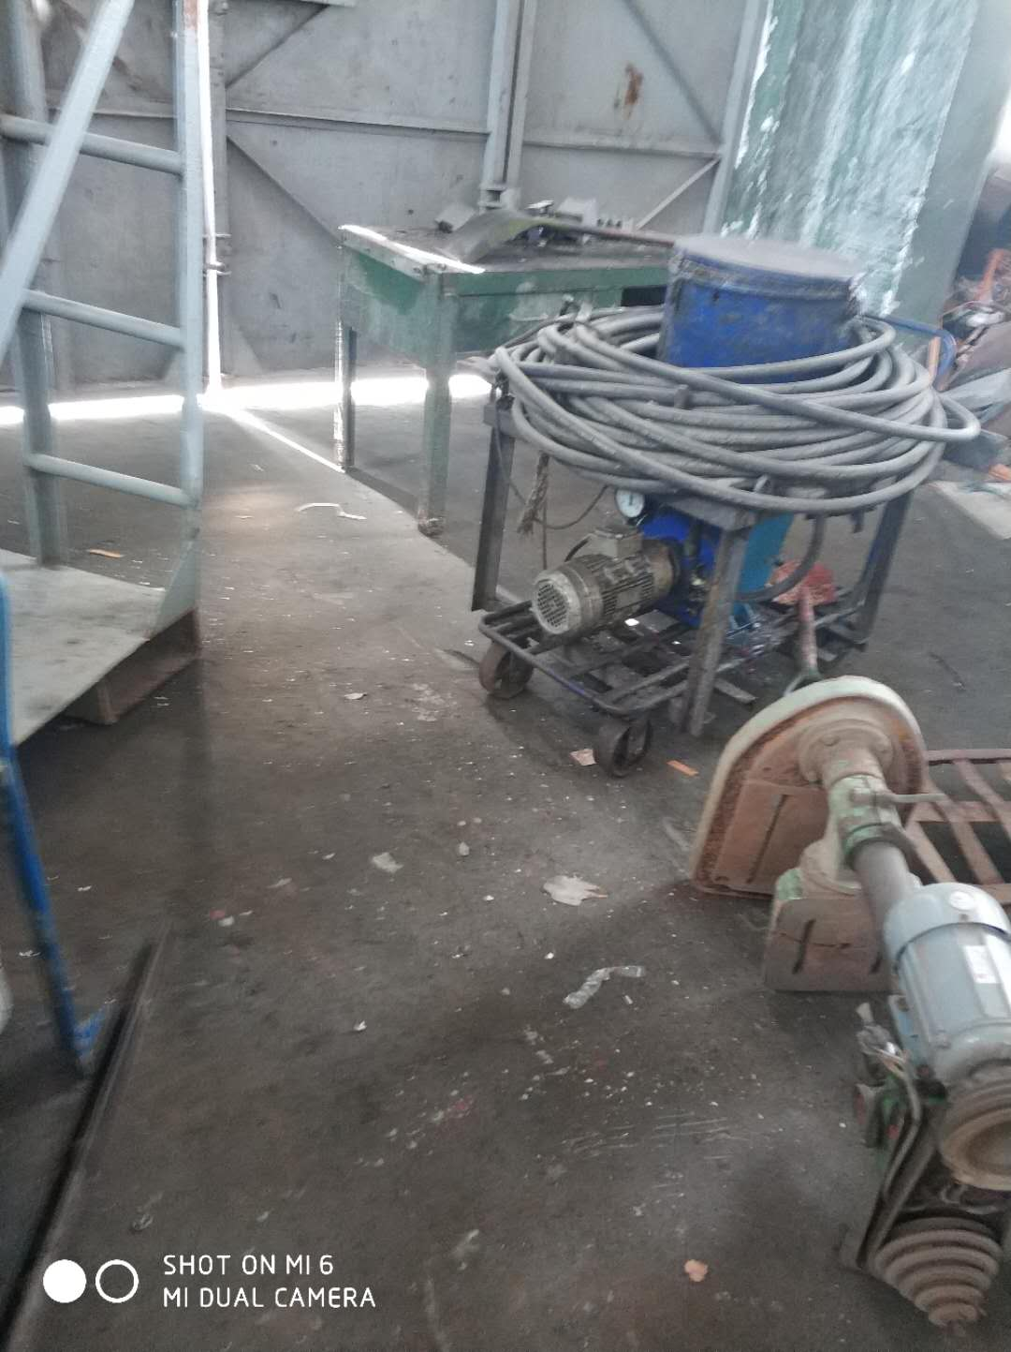
钳台、润滑泵、台钻

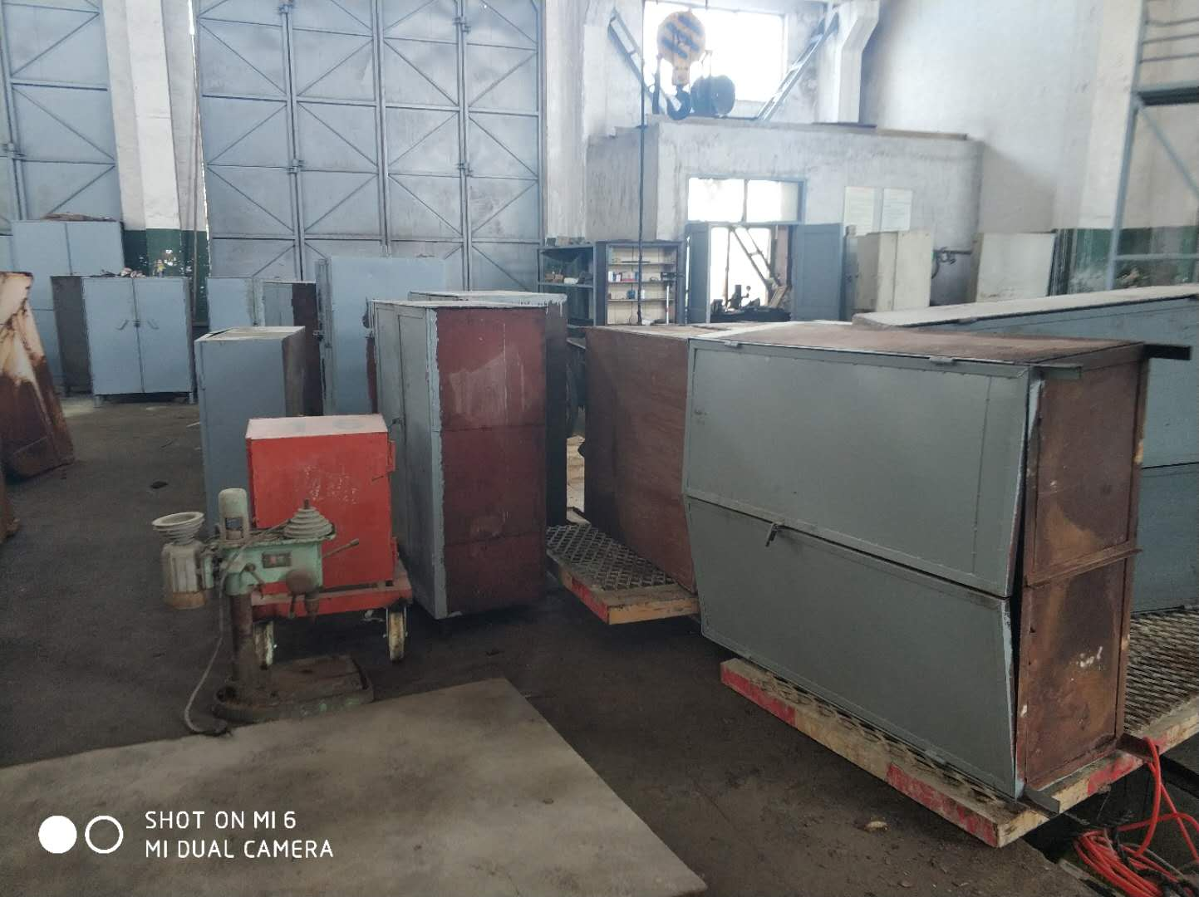
工具橱
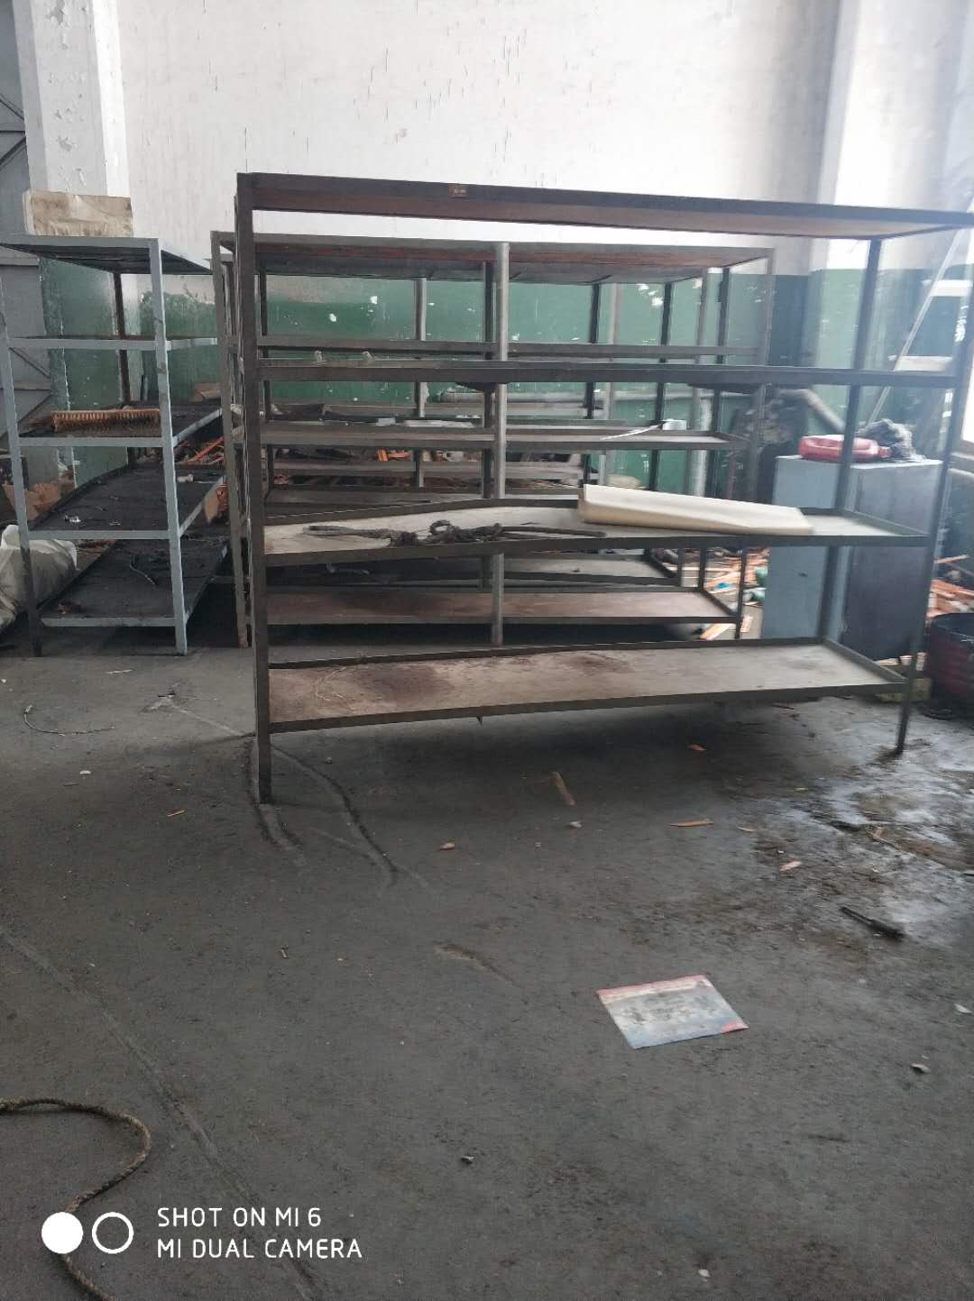
货架
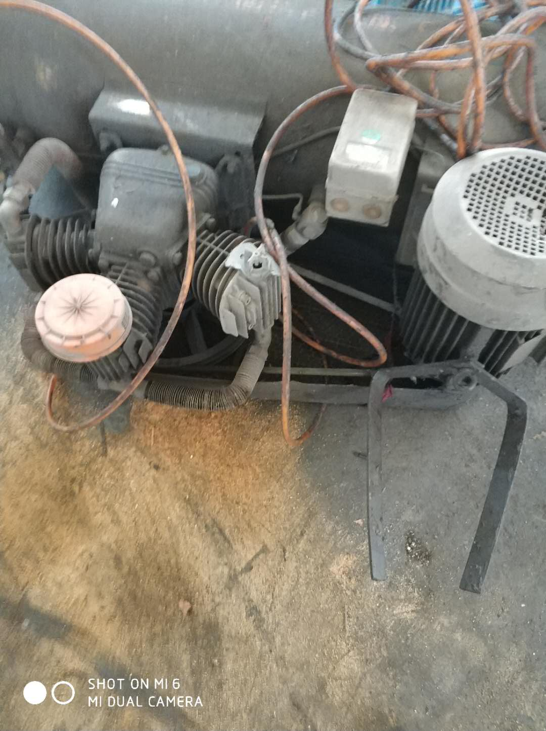
空压机
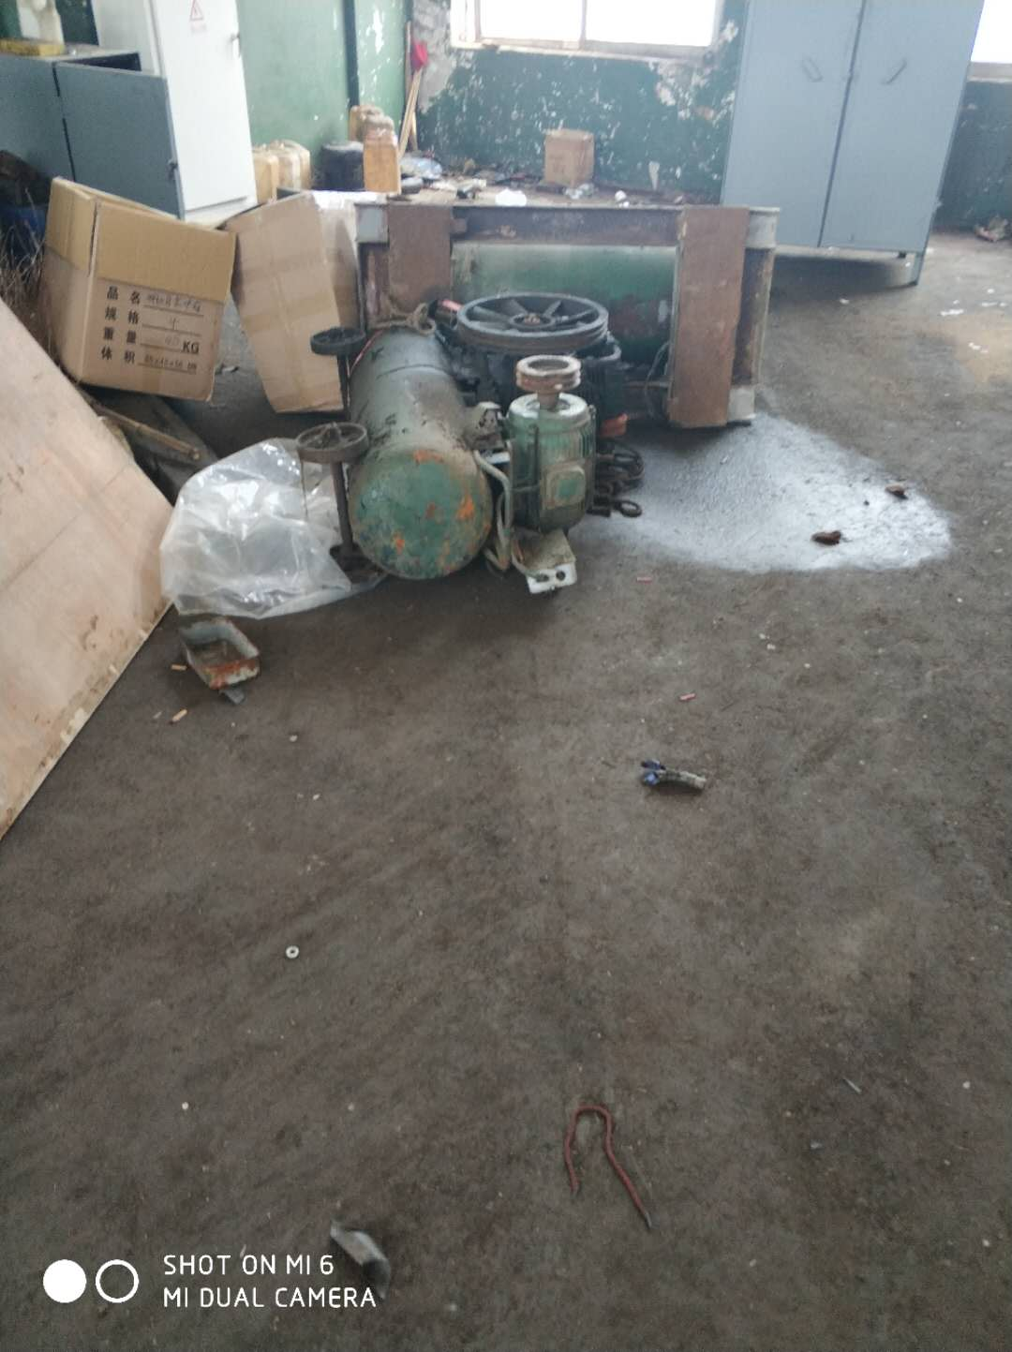
空压机
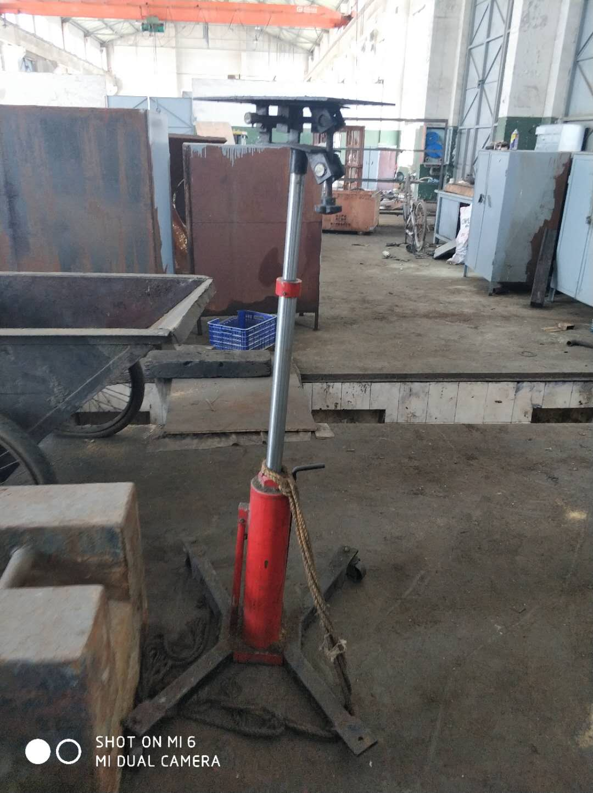
立式千斤顶
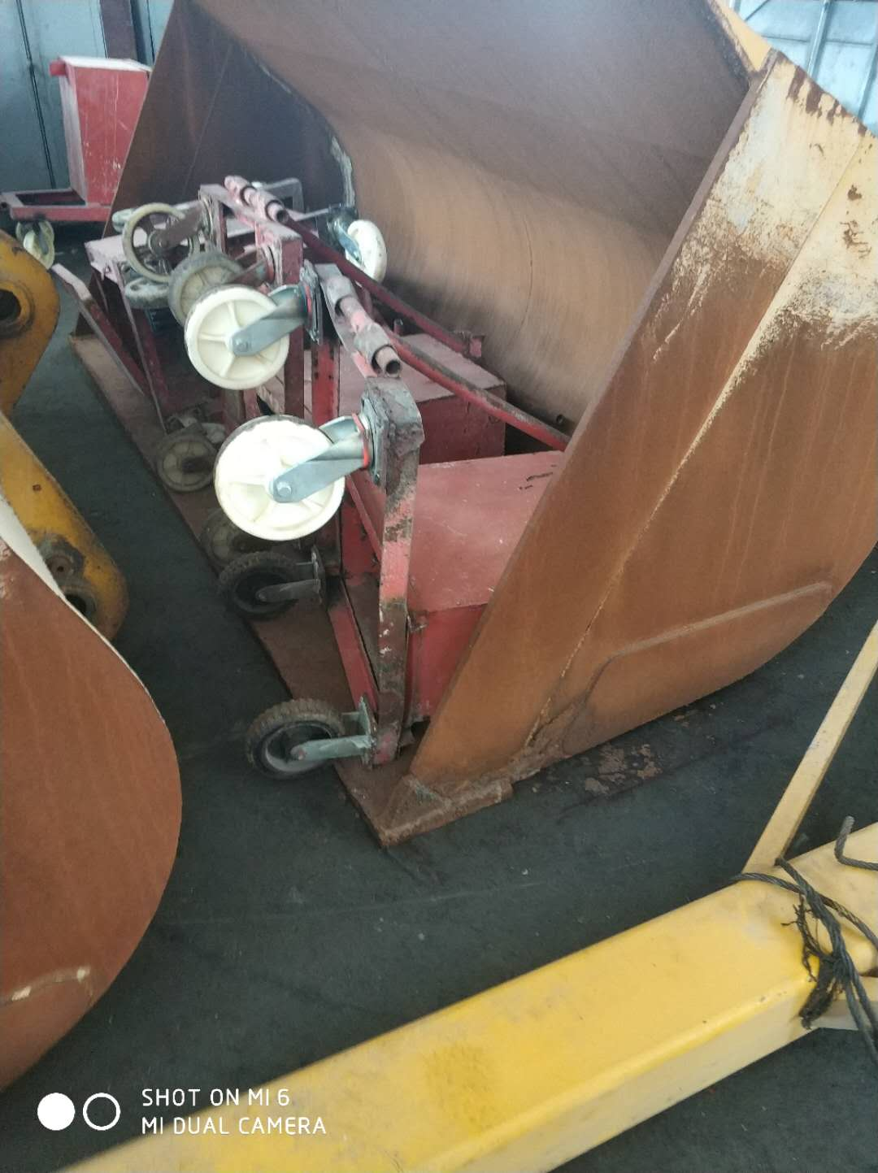
移动电箱

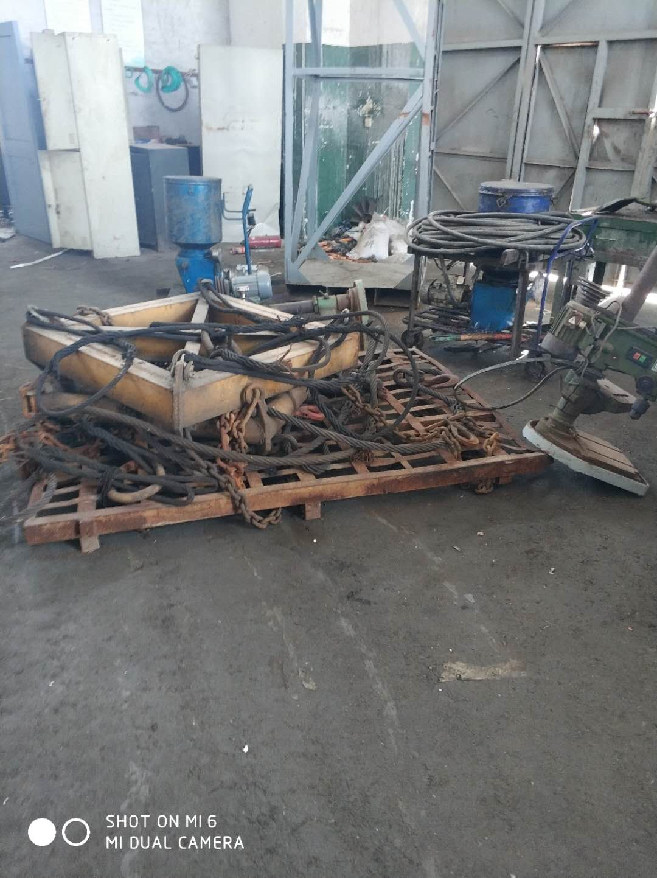
吊架

